Мастер- класс
для воспитателей МДОУ Волжский детский сад ОВ на тему:
«Пластилинография»

Цель мастер-класса: повышение профессионального мастерства педагогов, получение новых знаний и освоение их в практической деятельности.
Задачи мастер класса:
- обучение участников мастер- класса технике «пластилинография»;
- развивать интерес к нетрадиционным способам изображения предметов на бумаге и широкому применению их в детском саду.
Ожидаемый результат:
- создание лепной картины с изображением полуобъемных предметов на горизонтальной поверхности;
- применение участниками мастер-класса техники «пластилинография» в работе с детьми;
- повышение уровня профессиональной компетентности.
Материалы и оборудование для педагогов:
- плотный картон синего цвета, размер А4;
- набор пластилина;
- салфетка для рук;
- доска для лепки;
- стека;

Ход мастер- класса:

Вступление
Уважаемые педагоги! Сегодня мы с вами познакомимся с техникой пластилинография.
Пластилинография – это нетрадиционная техника работы с пластилином, принцип которой заключается в создании лепной картины с изображением полуобъемных предметов на горизонтальной поверхности.
Художественное творчество – это удивительный волшебный мир, это душевное состояние «маленького человека», когда он с помощью различных изобразительных средств может выплеснуть свои чувства, мысли, желания, тревоги, свое искреннее отношение к действительности. Познавая красоту и необъятность природы, ребенок с большой радостью пытается остановить и запечатлеть «счастливое мгновение», восхищается результатом своего труда.
Ребенок - это «чистый лист», это – маленький художник, который видит и оценивает окружающий мир по-своему. Поэтому педагогам необходимо как можно больше уделять внимания творческому развитию детей, не бояться учиться и экспериментировать вместе с ними.
Из всего многообразия видов изобразительного искусства дети обычно отдают предпочтение рисованию, которое имеет большое значение для всестороннего развития дошкольников, способствует эстетическому и нравственному воспитанию, расширению кругозора. Примечательно, что рисовать можно не только с помощью красок, карандашей, фломастеров, но и в такой нетрадиционной художественной технике, как пластилинография.
Принцип данной техники – это создание на основе пластилина лепных картин с изображением выпуклых, полуобъемных объектов на горизонтальной поверхности – один из видов декоративно-прикладного искусства. Понятие «пластилинография» имеет два смысловых корня: «графил» — создавать, рисовать, а первая половина слова «пластилин» подразумевает материал, при помощи которого осуществляется исполнение замысла.
Основной материал — пластилин, а «инструментом» в пластилинографии являются руки ребенка, что очень важно для развития общей и мелкой моторики, которая в свою очередь является одним из главных стимулятором мозговой деятельности ребенка. Занимаясь пластилинографией, у ребенка развивается умелость рук, укрепляется сила рук, движения обеих рук становятся более согласованными, а движения пальцев дифференцируются, ребенок подготавливает руку к освоению такого сложного навыка, как письмо. Этому всему способствует хорошая мышечная нагрузка пальчиков.
Данная техника хороша и тем, что она доступна детям разного дошкольного возраста, позволяет быстро достичь желаемого результата и вносит определенную новизну в творчество детей, делает его более разнообразным, увлекательным и интересным.
Пластилинография позволяет решать не только практические задачи, но и воспитательно-образовательные, что в целом позволяет всесторонне развивать личность ребенка. Дети не только получают знания, умения, навыки, но одновременно закрепляют информацию, полученную на занятиях по развитию речи, экологии, рисованию, знакомятся с миром разных предметов в процессе использования нетрадиционного материала (бросового, что способствует расширению возможности изобразительной деятельности детей.
На занятиях пластилинографией развиваются психические процессы: внимание, память, воображение, мышление, а также творческие способности, креативность. Развивается восприятие, пространственной ориентация, сенсомоторная координация детей, то есть тех школьно-значимых функций, которые необходимы для успешного обучения в школе. Дети учатся планировать свою работу и доводить её до конца. Одновременно воспитываются культура общения, нормы поведения, познавательный интерес, самостоятельность, уверенность в своих силах, индивидуальность, инициативность, характер ребенка, умение работать в сотворчестве.
Дошкольники – маленькие фантазеры и открыватели. Именно у дошкольников вся жизнь пронизана фантазией и творчеством. Не получив должного развития в этот период, творческий потенциал далеко не всегда проявится в будущем. А для развития творческих способностей или предпосылок к нему наиболее близким и доступным для дошкольников считается изобразительная, художественно- продуктивная деятельность.
Пластилинография способствуют, в первую очередь, снятию мышечного напряжения и расслаблению, развивает детское воображение, мелкую моторику рук, это необходимо для развития речи и повышения интеллекта ребенка, способствует развитию фантазии, творчества, трудовых навыков, побуждает детей к самостоятельности, желание доводить начатое дело до конца.
Картины, выполненные в технике - пластилинография, могут быть использованы в качестве подарка, практичны в украшении интерьера квартиры, дома, а также могут стать достойными участниками в различных конкурсах и выставках.
Важным условием развития детского творчества при использовании данной техники является создание эмоционально-благополучной атмосферы. В результате детской деятельности, важен не только сам продукт деятельности, но и положительные эмоции, хорошее настроение, доверительная атмосфера, желание творить!
Рекомендации по работе с пластилином:
использовать специальный мягкий пластилин. Твердый пластилин перед занятием разогреть в емкости с горячей водой;
картон должен быть плотный, так как пластилин имеет вес, а картина может при работе деформироваться;
желательно, чтобы одна сторона картона была лощеная. Если ребенок вышел за контур рисунка, то лишний пластилин можно легко убрать стекой или вытереть бумажной салфеткой;
контуры рисунков выполняются фломастером, который также без труда стирается влажной салфеткой, если ребенок ошибся;
предотвратить появление на основе жирных пятен поможет нанесенная на нее клейкая пленка
покрытие пластилиновой картинки бесцветным лаком продлит ее "жизнь".
работа с пластилином трудоемкая, требует усилий, поэтому детям необходим минутный отдых в виде пальчиковой гимнастики, физминутки.
Творческий ребенок – это «красивый» ребенок, это - «свободный» ребенок, это - «уверенный» ребенок, умеющий воспринимать, созидать, чувствовать окружающую красоту, способный создавать её по-своему и с радостью нести людям!
Практическая часть.
Сегодня, уважаемые воспитатели, мы с вами будем рисовать золотую рыбку.
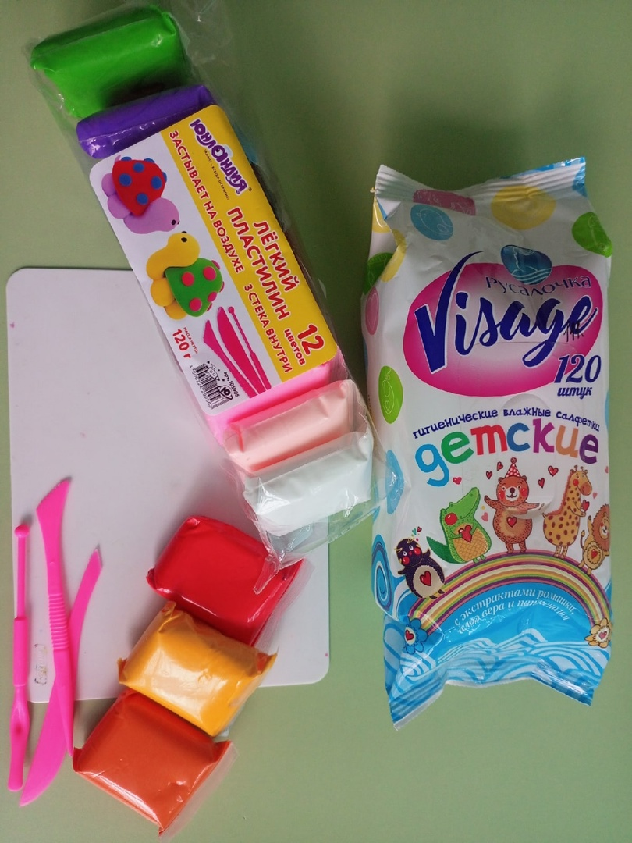

Для этого нам потребуется:
- плотный картон синего цвета (формата А4);
- контурный рисунок рыбки ;
- маркер черный
- набор воздушного пластилина;
- салфетка для рук;
- доска для лепки;
- стека;
Начинаем работу с пластилином с мелких деталей - плавников. Отщипываем кусочек пластилина красного цвета, кладём на основу, и размазываем основания плавников. Следим за контуром рисунка.

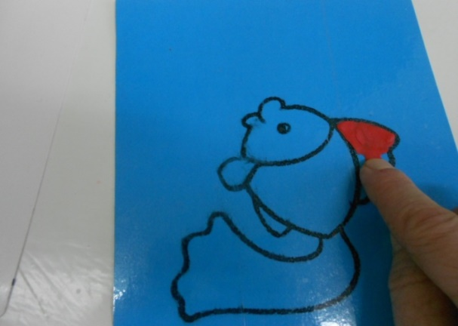
После этого стекой процарапываем вертикальные линии на плавниках.
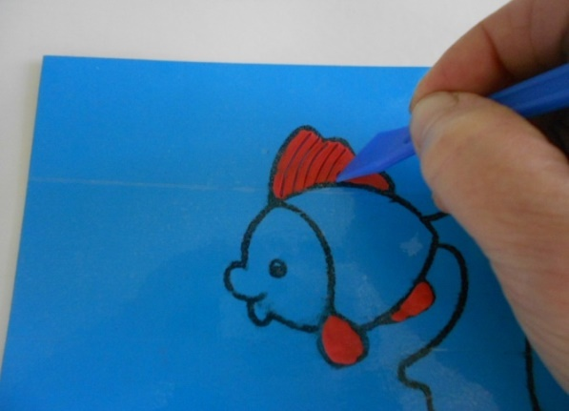
Теперь берём кусочек пластилина жёлтого цвета и размазываем голову.
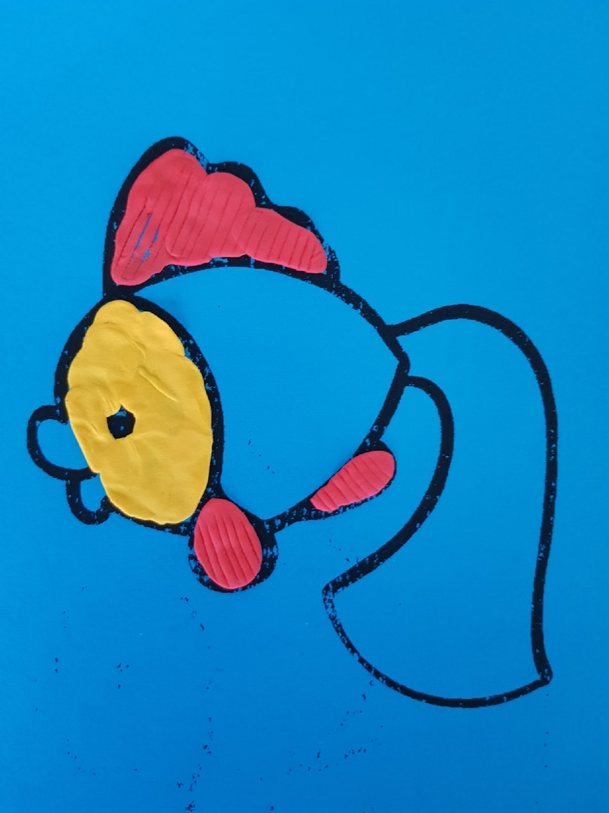
Для того чтобы сделать глаз берем белый пластилин, отщипываем от него немного и раскатываем маленький шарик, сплющиваем и прикрепляем глаз на голову рыбки.
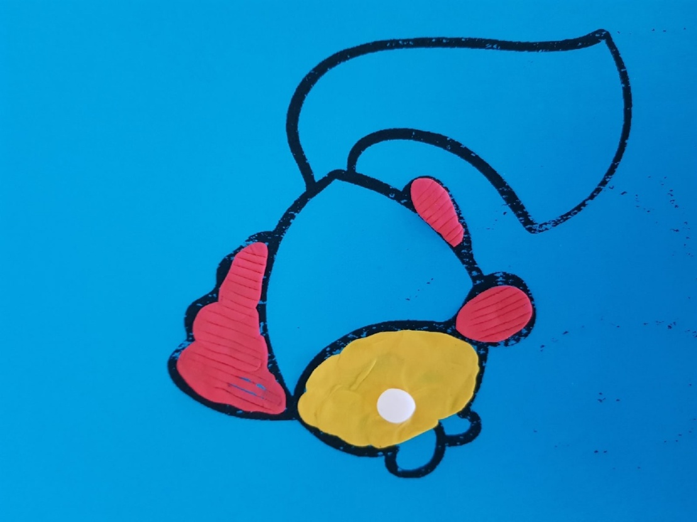
Далее берем черный пластилин (небольшой кусочек), раскатываем шар, сплющиваем и делаем зрачок рыбке, накладывая поверх белого пластилина.
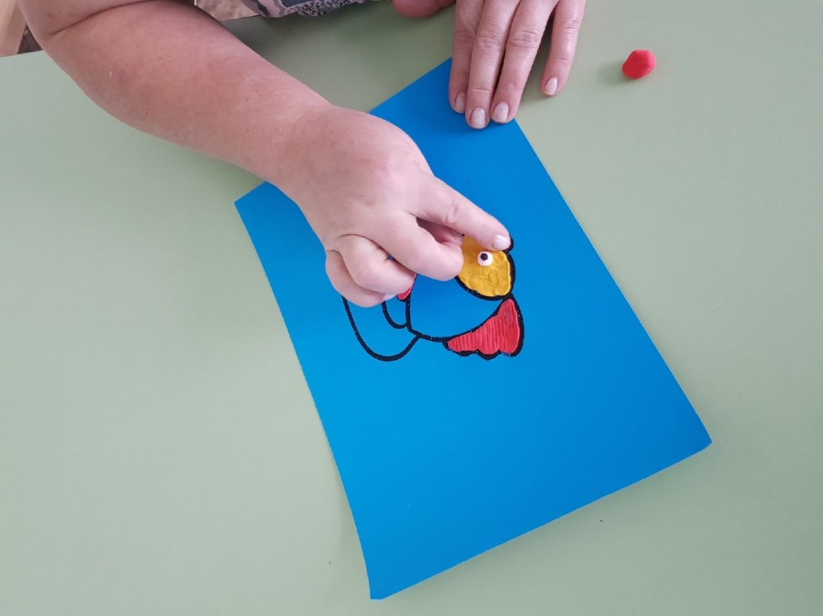
Рот рыбки - раскатываем маленький красный шарик. Положим её на внешний контур. Теперь шарик нужно особым образом примазать, оставляя внешнюю часть пластилинового шарика выпуклой и направляя движение пальца к нижней половинке рта.
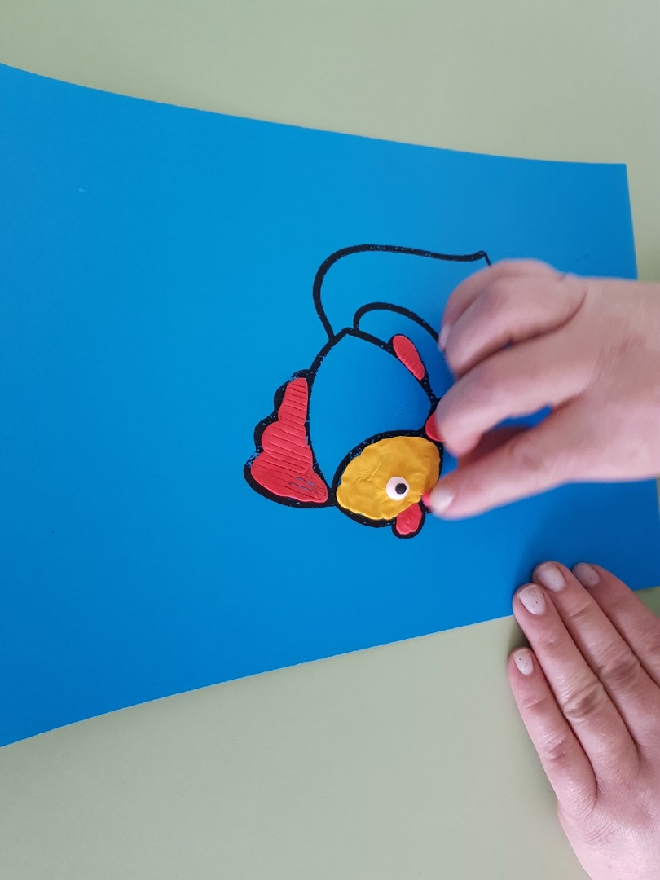
Так же примажем еще меньшего размера пластилиновый шарик на нижней половинке рта, направляя на верхнюю половинку.
Приступаем к рисованию хвоста. Начинаем с конца хвоста. Для этого поворачиваем картон наоборот. Отщипываем пластилин оранжевого цвета, скатаем шарик и примажем, оставляя внешнюю часть шарика выпуклой и направляя движение пальца к основанию хвоста.
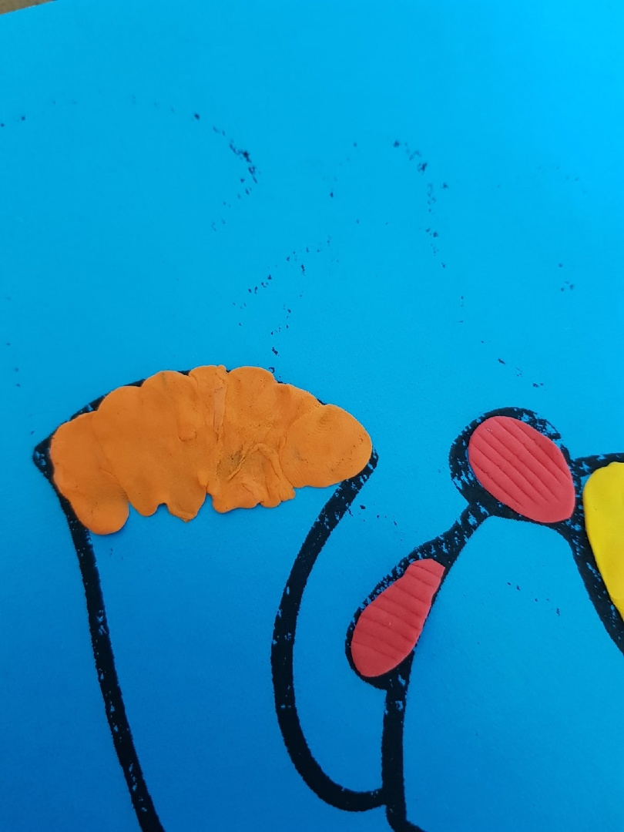
.

Для оформления дна, нужно изготовить водоросли и камни. Для изготовления водорослей, необходимо пластилин зеленого цвета скатать колбасками разной длины. И придавая им извилистую форму, выкладываем на основе.
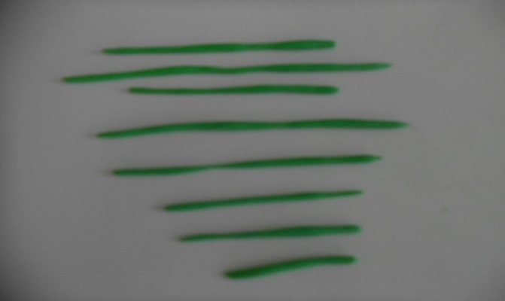
Маскируем основание водорослей «морскими камушками». Для этого из пластилина белого, черного и коричневого цвета скатаем шарики и располагаем их на «дне», чередуя пластилиновые шарики разных цветов и размеров.
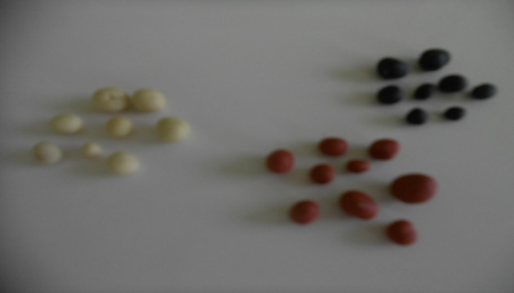
Вот и получилась у нас такая красивая картинка.

Заключительная часть.
В технике пластилинографии можно создать: цветы, растения, насекомых, рыб, животных. Первые успехи в работе вызовут у детей желание создавать тематические картинки сначала под руководством взрослого, а затем в собственном творчестве, что будет способствовать развитию воображения и фантазии. Рисование пластилином замечательный по своим возможностям вид изобразительной деятельности. Оно позволяет ребенку освоить объем, сделать картину рельефной и за счет этого более выразительной и живой. Но кроме этого, это еще и способ задать детским пальчикам хорошую мышечную нагрузку.
Ребенок открывает глаза и созерцает мир - незнакомый, удивительный и таинственный. Без помощи взрослого здесь не обойтись. Именно взрослые должны пробудить интерес к познанию, помочь усвоить опыт предшествующих поколений, научить приемам изучения и отражения окружающего мира.
Самое главное в работе - сделать так, чтобы душа у ребенка радовалась полноценному творческому процессу.
Мастер-класс подошёл к концу.
- Было ли вам интересно, и хотели бы вы попробовать в своей практике из увиденного сегодня? (воспитатели высказывают своё мнение).
Уважаемые коллеги, спасибо Вам за активное участие в мастер - классе, за чудесные картины.

